Hypon 100-vuotisjuhlavuosi 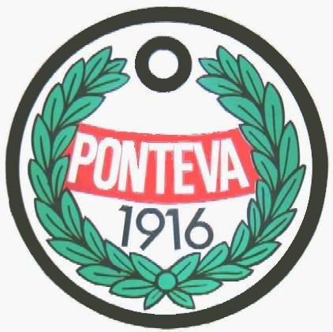
4.7.1916 VIRALLINEN PERUSTAMISPÄIVÄ

Marraskuu 2015 JUHLAVUODEN LOGOKILPAILU
la 16.1.2016 klo 12:00 Juhlavuoden ja näyttelyn avaus + logon julkistus, kauppakeskus Willa
ke 17.2.2016 klo 17:30 Naisten maaottelu SUOMI-VIRO, Martinhalli
to 17.3.2016 Luennot Hyvinkääsalissa

VALMENTAJILLE & OPETTAJILLE: klo 14.00-16.00
Joukkuehenki kopissa ja luokassa. Olenko HYVÄ vai MERKITTÄVÄ? Valmennus ei ole vain yhtä pelikautta tai lukuvuotta varten.

VANHEMMILLE: klo 17.30-19.30
Hei Vanhempi! Oletko Sponsori, Manageri, Agentti vai Kasvattaja? Kodin merkityksestä lapsen urheilijanpolulla ja koulutiellä!
ti 12.4.2016 klo 18-20:30 Disco nuorille (Hypo-kortilla ilmaiseksi ja muilta 2€)

la 16.4.2016 klo 15:00 HYVINKÄÄN PONTEVA 100v.PÄÄJUHLA, Martinhalli
ti 10.5.2016 klo 18:30 Koriskauden 2015-16 päättäjäiset, Martinhalli
la 18.6.2016 100v KATUKORIS, Hyvinkään keskustassa
ma 4.7.2016 HYVINKÄÄN PONTEVA 100v.
to 28.7.2016 100v.HYPO-GOLF Kytäjä-Golfissa
to 6.10.2016 klo 15:00 Kirjan julkistus, kaupungintalon aula
la 26.11.2016 Juhlavuoden päättävä Hyväntekeväisyysgaala ja -huutokauppa

